Грачёвский муниципальный район
МКОУ СОШ 6 с Спицевка
Уколов Евгений и Золотарев Александр, 8 класс МКОУ СОШ 6 с Спицевка за игрой в теннис: «Развивает внимание и быстроту реакции, очень интересно»

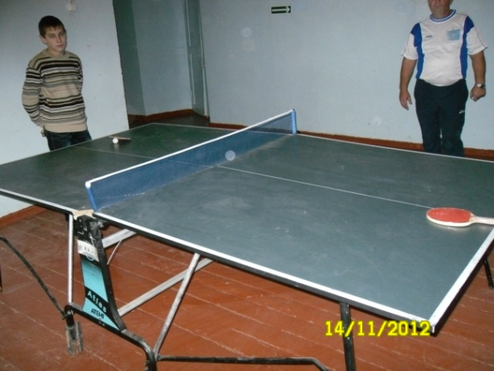
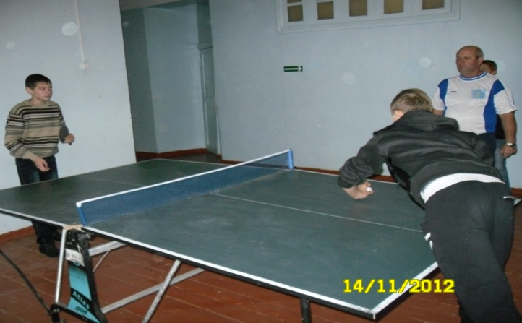
Грачёвский муниципальный район
МКОУ СОШ 6 с Спицевка
- На новом оборудовании стало интереснее заниматься спортом, Джавадян Арсен МКОУ СОШ 6 с Спицевка

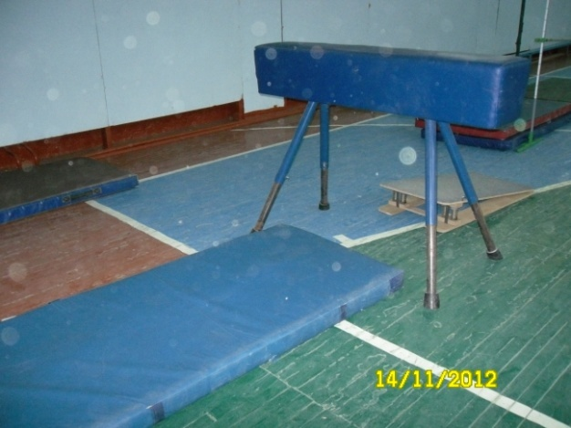
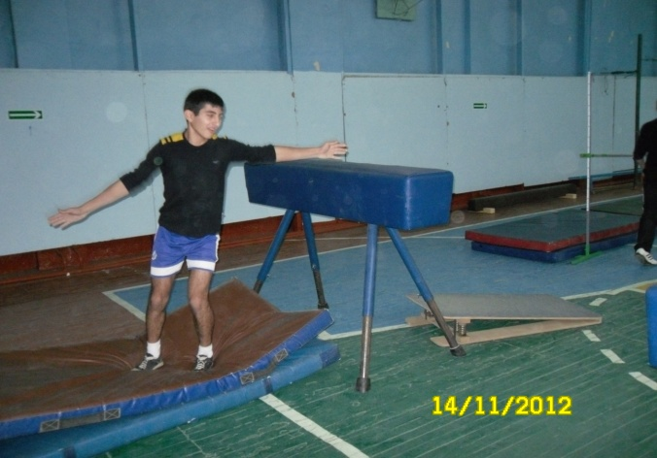
Грачёвский муниципальный район
МКОУ СОШ 6 с Спицевка
В прыжках в высоту , можно состязаться, кто выше прыгнет, развивает координацию движений.
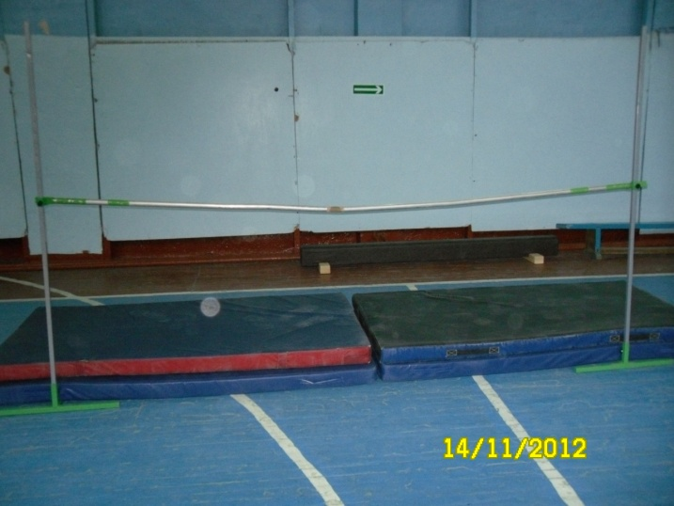
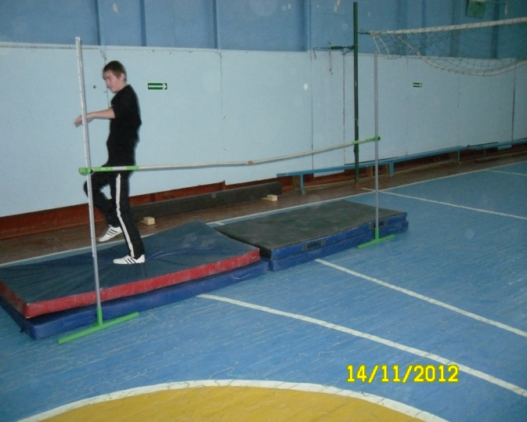
Грачёвский муниципальный район
МКОУ СОШ 6 с Спицевка
Учащийся 8 класса Агавов Саид: «Занятия на канате развивают силу рук».
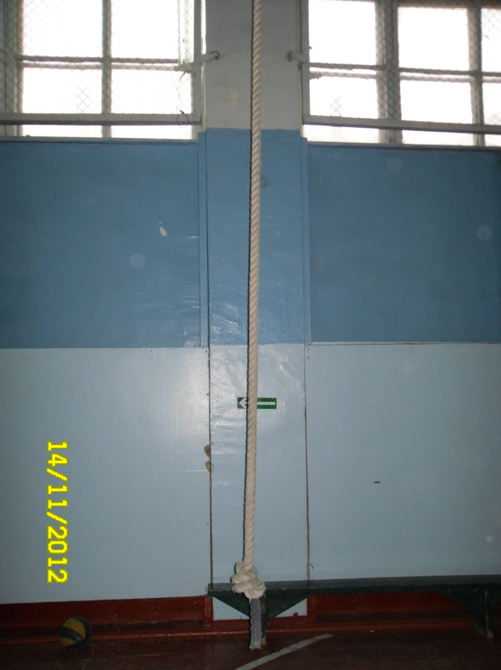
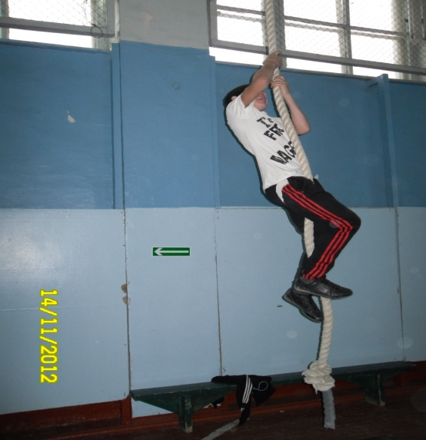
Грачёвский муниципальный район
МКОУ СОШ 6 с Спицевка
На уроках физкультуры учащиеся тренируются в прыжках через козла.
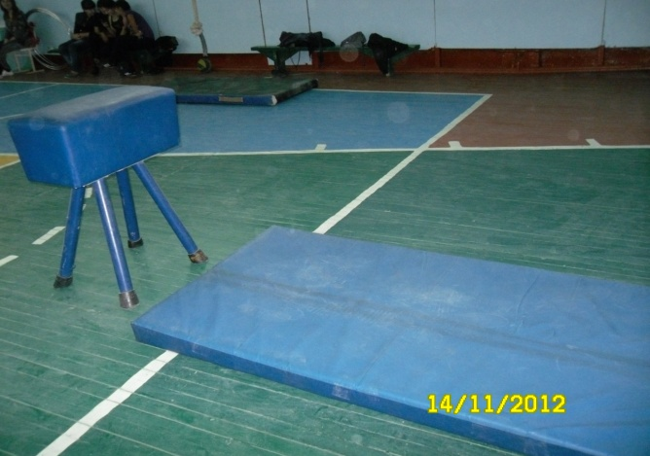
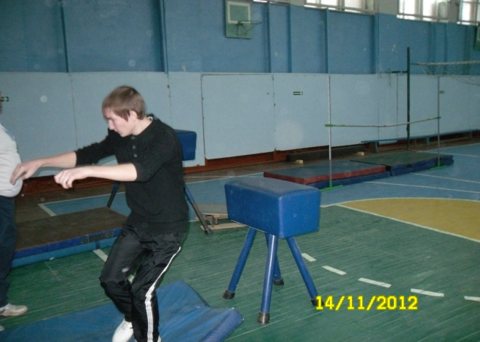
Грачёвский муниципальный район
МКОУ СОШ 6 с Спицевка
Занятие на брусе учащейся 10 класса Баяндурян Мари.
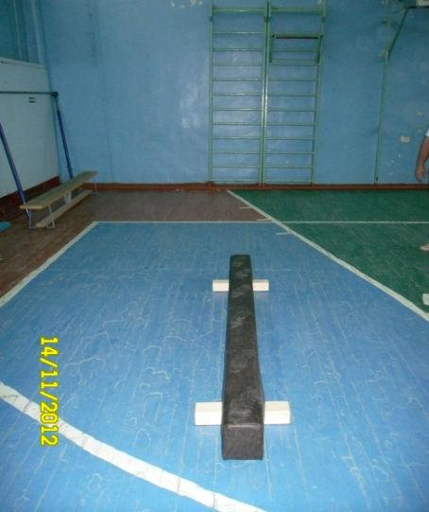
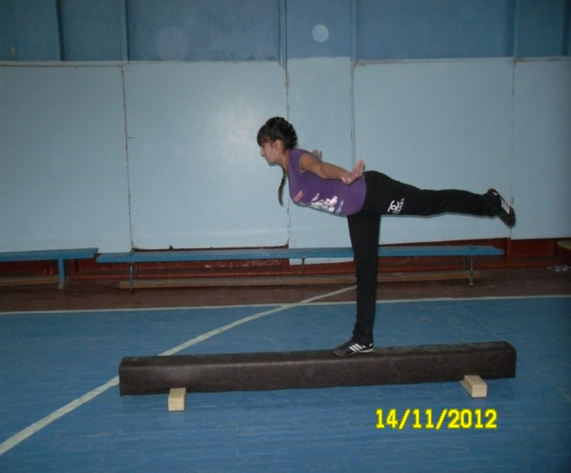

Грачёвский муниципальный район
МКОУ СОШ 6 с Спицевка
Занятия гимнастикой стали наиболее увлекательными. У учащихся появился интерес к этому виду спорта
